ZORUNLU STAJ BAŞVURULARI BAŞLADI
(Türkiye’de Staj yapacaklar için)
- 2022-2023 Yaz döneminde Türkiye’deki kamuya bağlı hastaneler ve sağlık kuruluşlarında zorunlu staj yapacak öğrencilerin, Ulusal Staj Seferberliği kapsamında KARİYER KAPISI https://kariyerkapisi.cbiko.gov.tr/ web sayfası aracılığı ile başvurularını yapmış olmaları ve “STAJ KABUL MESAJI” almış olmaları gerekmektedir.
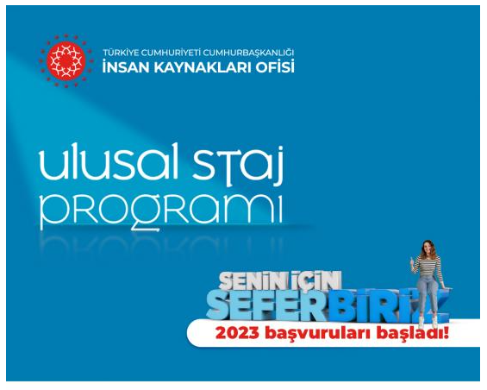
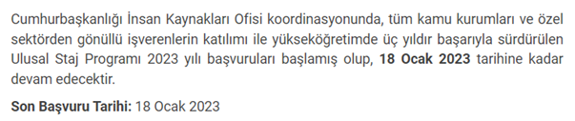
Başvuru adresi: https://kariyerkapisi.cbiko.gov.tr/

KİMLER BAŞVURABİLİR?
Türkiye, KKTC ve yurt dışındaki üniversitelerde örgün eğitim veren lisans ve ön lisans programlarına devam eden ve not ortalaması* 4 üzerinden en az 2 olan, 1. veya 2. sınıf öğrencileri başvurabilir.

*Genel not ortalamaları henüz netleşmemiş olduğu için, başvuru döneminde ön lisans 1. sınıf öğrencilerinden bu şart aranmamaktadır, ancak staj tarihinde not ortalamasının 4 üzerinden en az 2 (diğer sistemlerde dengi) olması beklenmektedir.
BÖLÜMLERE GÖRE STAJ SÜRELERİ
Ameliyathane Hiz.…..30 İş Günü
Anestezi Teknikerliği..30 İş Günü
Tıbbi Tanıtım Paz….….30 İş Günü
Radyoterapi Tek. …….30 İş Günü
Ağız ve Diş Sağlığı……30 İş Günü (ADS merkezlerinde)
İlk ve Acil Yardım……..60 İş Günü (30 Gün Acil servis /30 Gün istasyon (112)
Tıbbi Görüntüleme…..60 İş Günü

